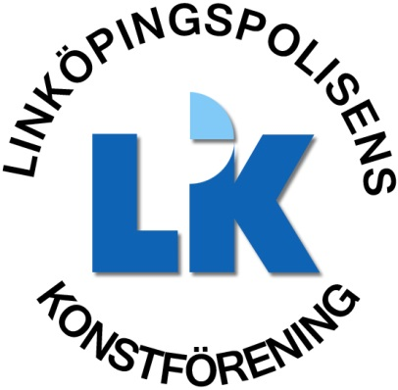

2022 års verksamhetsberättelse för Linköpingspolisens konstförening

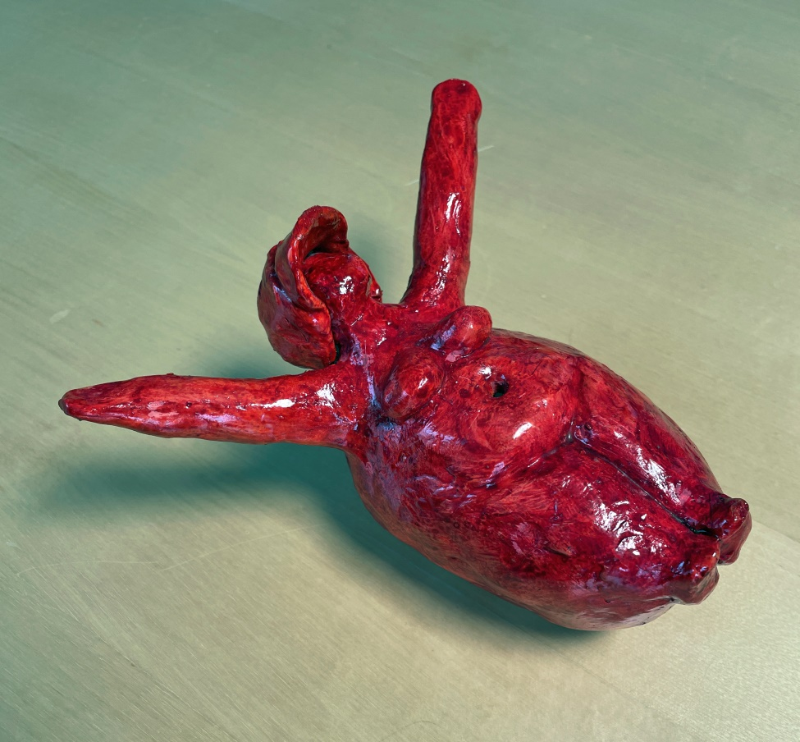

Konstverk av Sissi Stahli, tredje pris vid 2022 års konstutlottning

Allmänt
Verksamhetsberättelsen sträcker sig från 1 januari 2021 till 31 december 2022.
Konstföreningen hade 76 medlemmar vid verksamhetsårets slut. Medlemmarna kommer från Polisen – i huvudsak Nationellt forensiskt centrum – NFC (majoriteten av medlemmarna), Rättsmedicinalverket - RMV, Åklagarmyndigheten, Ekobrottsmyndigheten och dessutom har föreningen haft pensionärsmedlemmar.

Verksamhet
Vid årsmötet 6 april 2022 fick Louise Stjernqvist fortsatt förtroende som ordförande för föreningen och ledamöterna Anna Zackrisson, Helene Andersson och Tom Lövby valdes om. Ledamöterna Agneta Nåbo och Ann Liljebäck valde att inte förnya sina poster. Till nya ledamöter valdes Linda Hellman (NFC) och Britt-Louise Viklund (fd Åklagarmyndigheten, numera pensionär). Markus Brage valdes om som revisor och Johanna Eriksson hade ett år kvar. Valberedningen bestod av Diana Belic. Två platser i valberedningen har varit vakanta och inte kunnat tillsättas under året.
Styrelsen har under året genomfört sju protokollförda möten samt årsmötet. Mindre frågor har dessutom avhandlats och beslutats under mejlrundor. Styrelsen har gjort besök på gallerier och utställningar.
Konstverken som köpts in har gått till den stora utlottningen i slutet av året. Den hölls den 30 november 2022.
Under året har ett större arbete gjorts för att utveckla en hemsida till föreningen i syfte att få en bättre kommunikation med medlemmarna. Adressen är linkopingpolisen.konstforeningar.se.

Ekonomi
På föreningens konto fanns vid årets slut 3917,10 kronor på kontot. Medlemmarnas avgift har fortsatt varit 350 kronor/medlem och år. Aktiviteten den 7 juni (konstvandring) betalades av de åtta personer som deltog, 100 kr per person. Vid konstutlottningen betalade de som deltog en avgift på 200 kr, som främst gick till förtäring. Föreningens kostnader utöver konsten har bestått av försäkringar, bankavgifter, bildupphovsrätt m.m.

Aktiviteter

Årsmöte, 6 april
Vi hade vårt årsmöte i RMVs lokaler. Karin Johansson, fotograf, berättade om sin verksamhet och hur hon skapar sina bilder.

Besök hos Sissi Stahli i Björsäter, 19 maj
Vi var hos keramikern Sissi Stahli som visade sina verk och bjöd oss på väldigt god fika. Styrelsen gjorde inköp och så gjorde även medlemmarna.

Konstvandring i Linköpings centrum, 7 juni
Leddes av Maria Dalbark från Linköpings guideförening. En uppskattad vandring i Linköpings innerstad.

Visning av det nyinvigda Östergötlands Länsmuseum, 14 september
Vi fick en guidad tur i de nyligen ombyggda lokalerna. Främst tittade vi på den fina konstsamlingen.

Vernissage med våra medlemmars konstverk, 12 oktober
Vi samlades i Delfinen på NFC, för en mycket uppskattad visning. Det var fem medlemmar som visade sina alster.

Utlottningen, 30 november
En väldigt trevlig kväll i Delfinen på NFC med god mat, tävlingar och förstås utlottningen av årets konst! Tom Lövby berättade om varje konstverk och dess skapare. Vi lottade ut 12 verk som tillsammans hade ett värde av 18 925 kronor.

Styrelse och revisorer
Styrelsen har under räkenskapsåret utgjorts av ordföranden Louise Stjernqvist, vice ordförande Tom Lövby, kassör Helene Andersson, sekreterare Anna Zackrisson samt ledamöterna Mikael Weddfelt, Linda Hellman och Britt-Louise Viklund
Ordinarie revisorer har utgjorts av Markus Brage och Johanna Eriksson.

Slutord
Styrelsen vill tacka alla medlemmar för ett stort engagemang och intresse för konstföreningen. Från styrelsens sida har vi gjort vårt bästa för att främja konstintresset för medlemmarna. Genom olika alster på utlottningen och våra olika aktiviteter vill visa på att det finns olika sätt att ta del av konst.

Styrelsen

Linköping den 23 mars 2023

Louise Stjernqvist Tom Lövby

Helene Andersson Anna Zackrisson

Mikael Weddfelt Linda Hellman Britt-Louise Viklund

